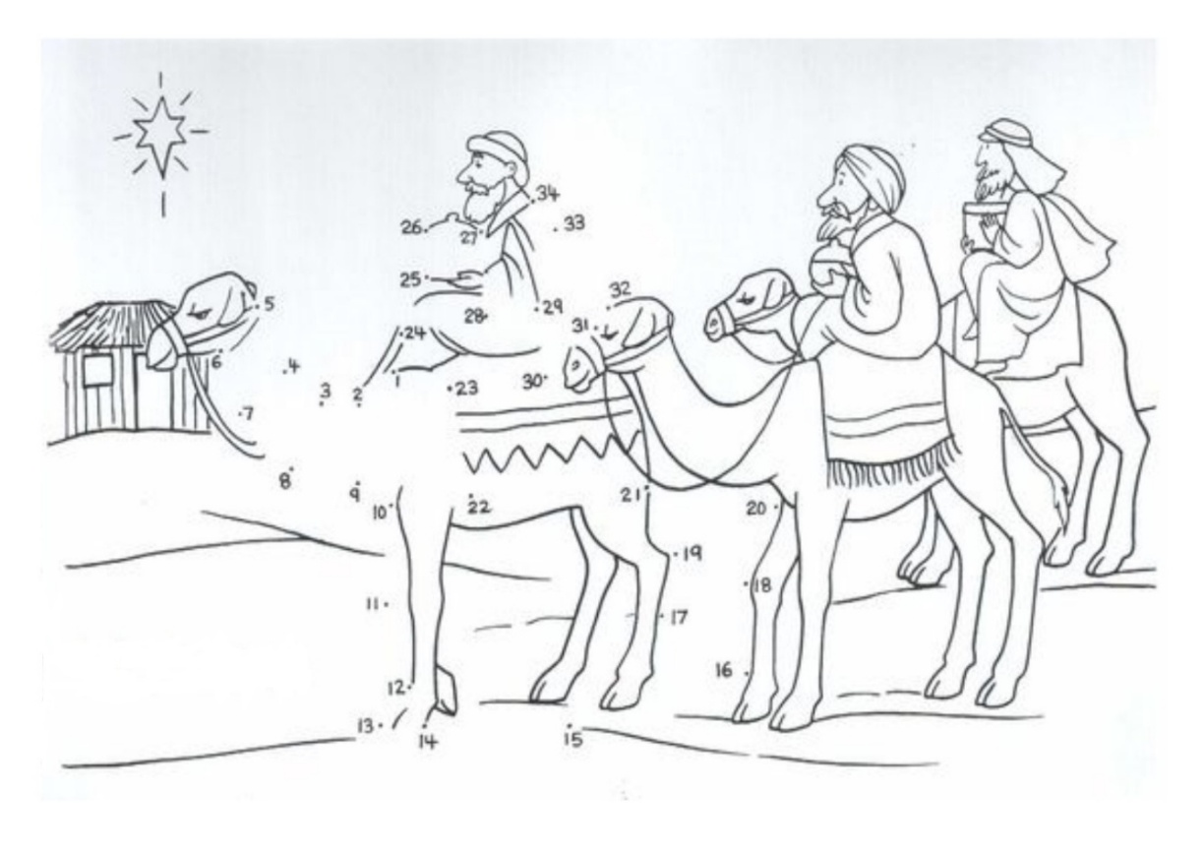
PŘIHLÁŠKA NA TŘÍKRÁLOVOU SBÍRKU 2026

Jméno a příjmení dítěte: Klikněte nebo klepněte sem a zadejte text.
Věk: Klikněte nebo klepněte sem a zadejte text.
Adresa: Klikněte nebo klepněte sem a zadejte text.
Kontaktní telefon, mail na rodiče: Klikněte nebo klepněte sem a zadejte text.
Škola, třída: Klikněte nebo klepněte sem a zadejte text.
☐ koleduje poprvé ☐ již koledovalo v předešlých letech
Kamarád, se kterým by chtělo být ve skupince: Klikněte nebo klepněte sem a zadejte text.

Termín, ve kterém může dítě koledovat = zaškrtněte den koledování:
 |  |  |  | pátek 2.1.2026  ☐ | sobota 3.1.2026  ☐ | neděle 4.1.2026  ☐
pondělí 5.1.2026  ☐ | úterý 6.1.2026  ☐ | středa 7.1.2026  ☐ | čtvrtek 8.1.2026  ☐ | pátek 9.1.2026  ☐ | sobota 10.1.2026  ☐ | neděle 11.1.2026  ☐
Souhlasím s účastí dítěte na Tříkrálové sbírce 2026

Podpis rodičů:…………………………………… Datum:……………………………………………

POKUD CHCETE PROŽÍT KOLEDOVÁNÍ SPOLU S DĚTMI,
STAŇTE SE VEDOUCÍM SKUPINKY!
Jméno a příjmení vedoucího skupinky: Klikněte nebo klepněte sem a zadejte text.
Adresa: Klikněte nebo klepněte sem a zadejte text.
Kontaktní telefon: Klikněte nebo klepněte sem a zadejte text.
Emailová adresa: Klikněte nebo klepněte sem a zadejte text.

